1. 宏观资产配置-风险平价策略简介

风险平价策略旨在同时考虑组合中单个资产的风险及资产之间协同风险，使各资产的风险贡献相同，以达到优化组合风险的目的。本文将国债、股票、商品按照目标策略来配置资产比例，其中，股票使用沪深300指数，商品使用南华商品指数，国债使用中债总净价（总值）指数，代码为0372.CS。

每个月调仓一次，总资本为3亿。数据回溯60个交易日计算资产配置比例。

二、使用中债总净价（总值）指数的策略表现

策略从2011年2月1日到2017年1月11日表现如下：

我们上一篇报告使用10年期国债收益率换算出的10年期国债现券价格来计算策略，当时策略的净值曲线如下：

现在我们可以来对比一下两个策略的指标。

该策略指标如下：

|  |  |
| --- | --- |
| 累计盈亏 | 6,881,178 |
| 收益率 | 2.29% |
| 最大回撤 | -9.34% |
| 年化收益率 | 0.43% |
| 年化波动率 | 0.03 |
| 年化夏普率 | 0.16 |

由收益率换算成现券价格的策略指标如下：

|  |  |
| --- | --- |
| 累计盈亏 | 10,401,857 |
| 收益率 | 3.47% |
| 最大回撤 | -19.46% |
| 年化收益率 | 0.75% |
| 年化波动率 | 0.06 |
| 年化夏普率 | 0.13 |

该策略收益更低，波动和回撤也更小。

三、策略表现总结

当前策略涉及三种资产，将策略里的累计盈亏分解到三种资产上有助于理解策略表现：

本策略配置比例图如下：

收益率换算现券的策略配置比例图如下：

看图后可知，使用该中债总净价（总值）指数，国债的波动率更低，这使得国债在风险平价策略下拥有更高的比例，该策略里，国债比例最高达到90%以上。

四、模型细节

长江证券《基于风险平价模型的收益增强策略》研报中，求得风险平价下最优权重得求解式如下：

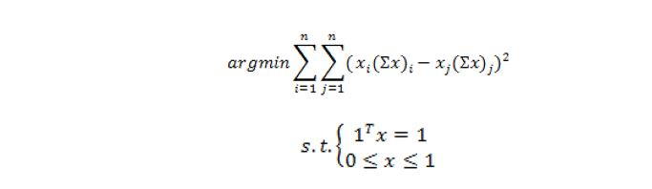

Matlab程序中，关于目标函数，我编写如下：

y = std ( Cov * x .* x )

其中x为权重向量，Cov为协方差矩阵，std为求标准差函数，求标准差实质上是求离差的平方和，而研报中的目标函数是求Cov * x .* x任意两项间的差的平方和。我认为他们的含义是类似的，在这里可以用来拟合。

五、结论

总的来说。与之前从收益率换算的方法相比，中债总净价（总值）指数，波动率更低，这使得国债在风险平价策略下拥有更高的比例，于是造成策略收益更低，回撤和波动变小。Wind上查到该指数成份券由记账式国债、央行票据和政策性银行债组成，这可能是该指数波动更小的原因。